Super Nintendo Games - Manual
By: Cristiano Fraga G. Nunes
Email: cfgnunes@gmail.com

Programa:
Run | Executa o jogo selecionado
Exit | Fecha o programa

Controles:
Tecla “z” | Botão b
Tecla “x” | Botão a
Tecla “c” | Botão r
Tecla “a” | Botão y
Tecla “s” | Botão x
Tecla “d” | Botão l
Tecla “” | Direcional para cima
Tecla “” | Direcional para baixo
Tecla “” | Direcional para esquerda
Tecla “” | Direcional para direita
Tecla “enter” | Botão start
Tecla “shift” | Botão select

Teclado:
Localização das teclas usadas durante o jogo
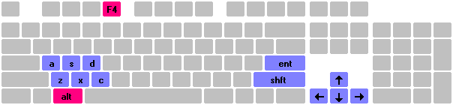
Obs: Para sair do jogo, pressione as teclas “alt+f4”

